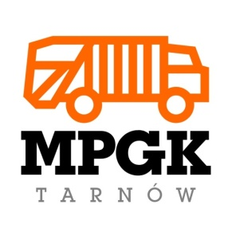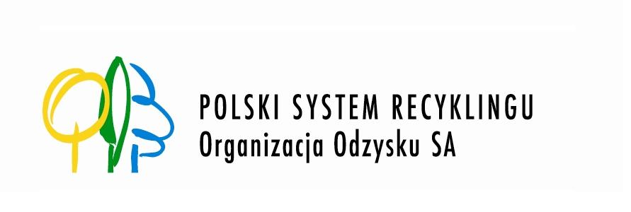

Program

**„EDUKACJA i RECYKLING” -**

**Selektywna zbiórka odpadów opakowaniowych wielomateriałowych (kartony/opakowania po płynnej żywności) na terenie gmin obsługiwanych przez Miejskie Przedsiębiorstwo Gospodarki Komunalnej w Tarnowie**

**W okresie od 01.04.2014r. – 30.06.2014r.** na terenie gminy Ryglice **w miejscowościach** wytypowanych przez MPGK w Tarnowie: **Ryglice, Zalasowa** wdrażany będzie Program „Edukacja i recykling”. Jest to projekt mający na celu budowanie efektywnej selektywnej zbiórki opakowań wielomateriałowych – zużytych kartoników po płynnej żywności.

Mieszkańcy otrzymają od firmy MPGK w Tarnowie worki oraz ulotki informacyjne dotyczące Programu.

Obecnie selektywna zbiórka odpadów opakowaniowych wielomateriałowych od mieszkańców z terenu Gminy Ryglice prowadzona jest w ramach segregacji do worków i pojemników w kolorze żółtym (przeznaczonych na odpady z tworzyw sztucznych i metalowych).

Jednak segregacja w tych systemach nie sprawdza się – jest za mało efektywna.

Taka sytuacja jest wynikiem niskiego poziomu świadomości społeczeństwa o możliwości powtórnego zagospodarowania odpadów opakowaniowych wielomateriałowych (brak edukacji w tym zakresie). Dotychczas, nawet tam gdzie segregacja odpadów funkcjonowała, często zużyte opakowania po płynnej żywności uznawane były za odpady, które nie nadają się do recyklingu. W następstwie takiego postrzegania tych opakowań, wyrzucane były one do odpadów zmieszanych i taka praktyka jest kontynuowana.

CEL PROJEKTU

Pozyskanie jak największej ilości zużytych opakowań po płynnej żywności poprzez intensywne działania edukacyjne i stworzenie warunków dla wydzielania w pełni tej frakcji odpadów.

Edukacja oparta na czytelnych, przejrzystych informacjach zawartych na ulotkach związanych z projektem oraz odpowiednio oznaczonych workach do selektywnej zbiórki odpadów opakowaniowych wielomateriałowych.

Specjalnie oznakowane worki będą służyły mieszkańcom objętego projektem terenu do gromadzenia w nich zużytych opakowań po płynnej żywności, które następnie pozostawione obok pozostałych worków na odpady segregowane będą odbierane i kierowane do odzysku, w tym recyklingu.

Projekt dla gminy i jej mieszkańców jest finansowany przez Partnerów Akcji.

PARTNERZY AKCJI

Polski System Recyklingu Organizacja Odzysku SA (PSR) oraz

Miejskie Przedsiębiorstwo Gospodarki Komunalnej Sp. z o.o. w Tarnowie (MPGK)